棠外附小二年级第19周周末作业
数学练习题
班级 姓名
一、直接写出得数。
24+36+40 = 53-38+9 = 16+35+20 = 50＋15+18 =
40+60-35= 45-24+10= 60-20+15= 20+50+30=
二、列竖式计算。
26+18+52= 98-47-35= 44+27-18= 36+57-45=

三、填空。
1、 8+8+8= × 4+4+4+4+4= × 3+4+5= ×
+ + =5×3 7×3= × 4+5+6+7+8= ×
2、1元=（ ）角 1角=（ ）分 1元=（ ）分
3、（1）1张10元可以换（ ）张2元，也可以换（ ）张5元。
（2）1张100元可以换（ ）张20和（ ）张10元。
4、看图填空。
（1）横着看，每行有（ ）个方格，有（ ）行，用加法表示为（ ），乘法表示（ ）。
（2）竖着看，每列有（ ）个方格，有（ ）列,用加法表示为（ ），乘法表示为（ ） 。
5、两个乘数都是3的乘法算式为（ ），读作（ ）。
6、连一连。
2个6相加 2个6相乘 2和6相加 6个2相加

2×6 2＋6 6×6 6+6 2+2+2+2+2+2
7、一本科技书共81页，小明第一天看了29页，第二天看了32页，他两天一共看了（ ）页，还剩（ ）页没看。
四、解决问题。
1、淘气有28颗糖，笑笑比淘气多19颗，机灵狗比笑笑少8颗，机灵狗有多少颗？



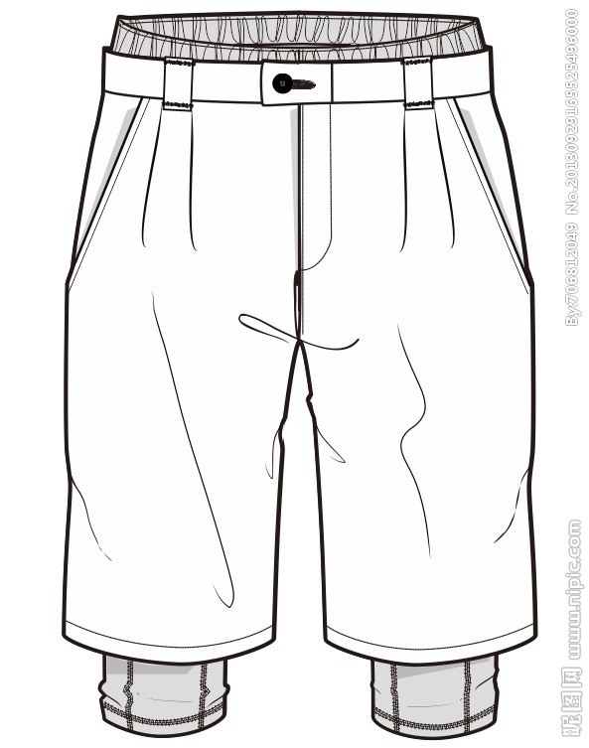

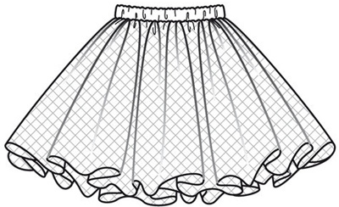
2、买衣服。

58元 35元 26元 42元
（1）给你100元，你想买哪两件商品？还剩下多少钱？

（2）买哪两件商品剩下的钱最多？剩下多少元？

（3）买一条裙子，你会怎样付钱？

五、1、一头牛可以换5只羊，1只羊可以换8只兔，1头牛可以换几只兔？（要求：用图形表示动物，画出思考过程）

